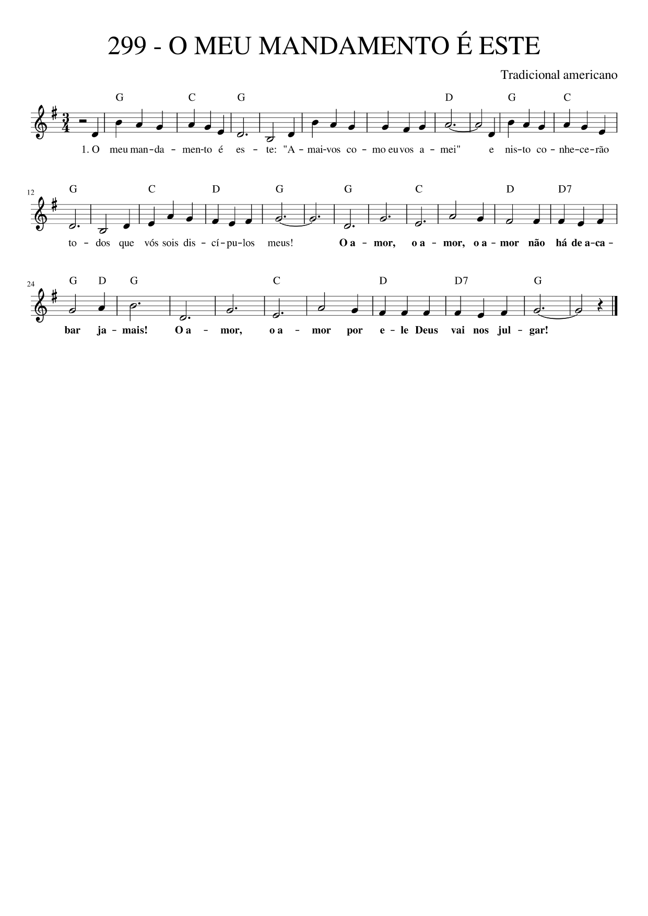

G C G D
- O meu mandamento é este: amai-vos como eu vos amei.
G C G C D G
E nisto conhecerão todos que vós sois discípulos meus.
G C D D7 G D G
O amor, o amor, o amor não há de acabar jamais!
C D D7 G
O amor, o amor, por ele Deus vai nos julgar!
G C G D
- Jesus, por amor veio ao mundo, por nós foi pregado na cruz,
G C G C D G
sofreu para dar-nos perdão; só Cristo dá paz e traz luz.
G C G D
- Da grande família de Deus nós somos pequena porção;
G C G C D G
vivendo este amor e a união levamos o Cristo ao irmão.
G C G D
- A paz eu vos dou, eu vos deixo, mas não como o mundo a dá.
G C G C D G
Importa seguir e doar-se e o Reino de Cristo implantar.

